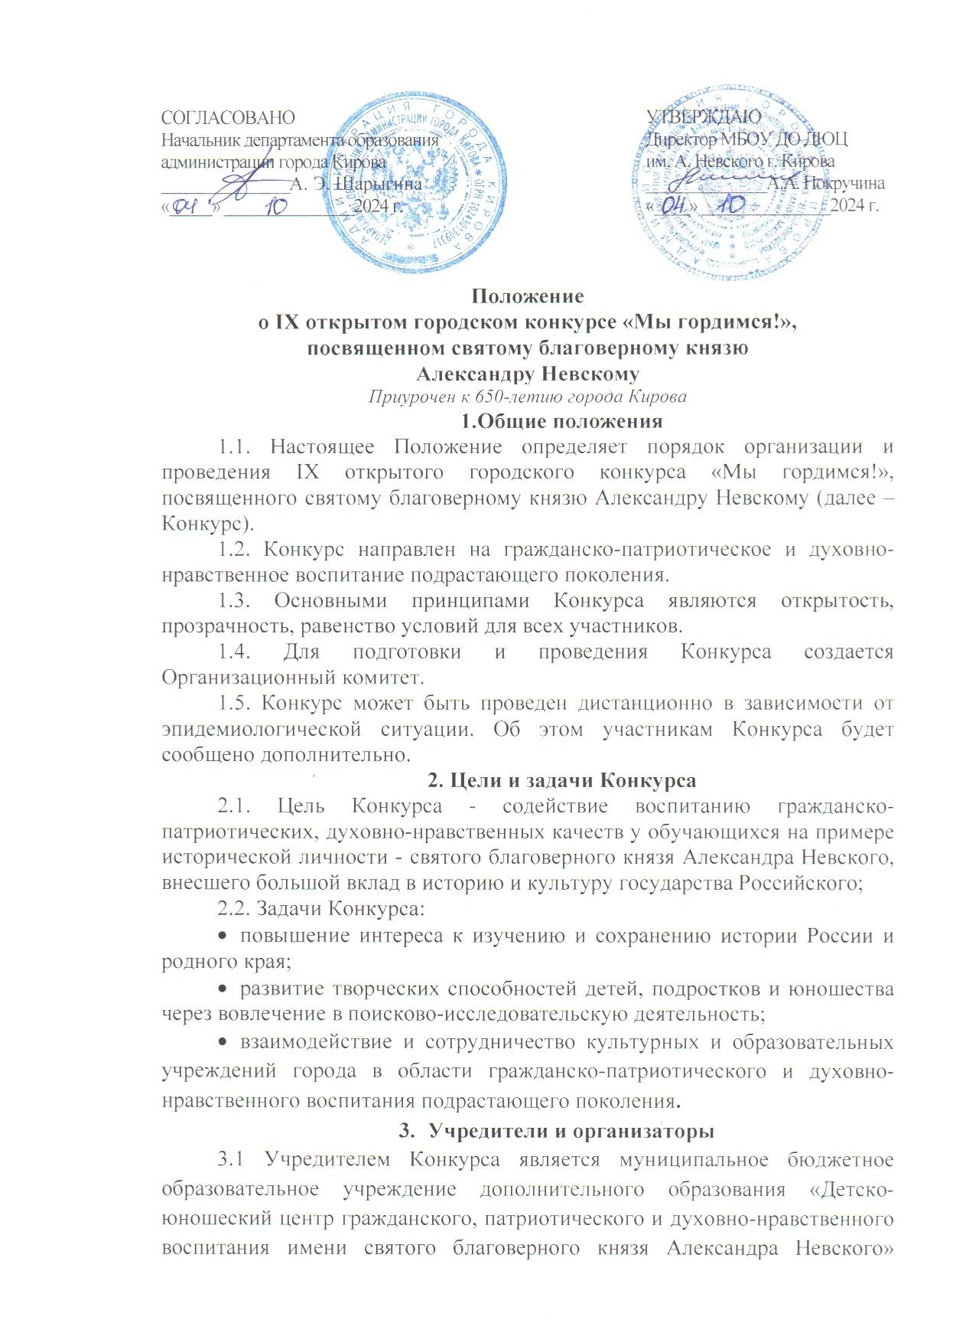
города Кирова (далее - МБОУ ДО ДЮЦ им. А. Невского г. Кирова) при поддержке департамента образования администрации г. Кирова, Вятской и Слободской Епархии, Кировского областного отделения Общероссийской общественной организации «Союз писателей России».

- Участники Конкурса
4.1. В Конкурсе принимают участие дошкольники (6-7 лет), учащиеся начальных классов (1-4 классы), среднего звена (5-8 классы) и старшего звена (9-11 классы) общеобразовательных организаций г. Кирова.
4.2. Участники Конкурса обязаны:
–соблюдать условия Конкурса и сроки подачи конкурсных работ.
4.3. Участники Конкурса имеют право:
–своевременно получать информацию об изменении содержания и сроков конкурса организаторами Конкурса.

- Организационный комитет Конкурса

5.1. Для руководства Конкурса создается организационный комитет (далее - Оргкомитет).

5.2. Оргкомитет состоит из председателя, ответственного секретаря и членов оргкомитета.
5.3. Состав Оргкомитета формируется из числа педагогов и методистов МБОУ ДО ДЮЦ им. А. Невского г. Кирова, сотрудников Кировского областного отделения Общероссийской общественной организации «Союз писателей России», Молодежного отдела Вятской Епархии.
5.4. Оргкомитет формирует состав жюри Конкурса, проводит консультации по вопросам организации Конкурса; осуществляет необходимое ресурсное обеспечение Конкурса; создает равные условия и возможности для участников Конкурса; обеспечивает объективность оценивания конкурсных работ и гласность Конкурса.
5.5. Оргкомитет несет ответственность за соблюдение условий и порядка проведения Конкурса в соответствии с настоящим Положением.
5.6. Оргкомитет не несет ответственность:
– за нарушение авторами работ авторских прав третьих лиц.

- Содержание и порядок проведения Конкурса
6.1. Конкурс проходит по следующим темам и категориям творческих работ:
- «Александр Невский в контексте исторического наследия России и моей малой Родины» - анимация;
2) «Святыни Вятской земли» - уникальная архитектура Вятских храмов, история храма, мифы и легенды, связанные с историей храма и т.д. -исследовательская работа;
3) «Замечательные люди» - в истории России, моего края, рядом со мной – эссе;
4) «Моя семья» - декоративно-прикладное творчество;
5) «С юбилеем, любимый город!» - изобразительное творчество;

6.2. Сроки проведения Конкурса с 21 октября 2024 г. по 13 декабря 2024 г.:
– с 21 октября по 08 ноября 2024 г. (включительно) – подача заявок и работ на участие в Конкурсе Заявки подаются в оригинале или в электронном виде на эл. почту: dyuz_gpv@kirovedu.ru по форме (см. Приложение №1). Конкурсные работы предоставляются в оригинале в МБОУ ДО ДЮЦ им. А. Невского г. Кирова по адресу: г. Киров, ул. Ленина, 164/2 и в электронном варианте на эл. почту dyuz_gpv@kirovedu.ru;

– с 11 ноября по 22 ноября 2024 г. – оценка жюри конкурсных работ;

– 06 декабря 2024г. - проведение информационно-просветительской акции «Будь достоин памяти Великих Предков» с вручением Александро-Невских ленточек в день памяти великого князя Александра Невского.

– 13 декабря 2024 – подведение итогов Конкурса и торжественное награждение победителей и участников.
- Оценка конкурсных работ
7.1. Работа оценивается конкурсной комиссией путём принятия коллективного решения.
7.2. Представленные на Конкурс материалы не возвращаются (кроме рисунков и поделок), рецензии не выдаются.

7.3. Жюри анализирует и оценивает предоставленные участниками конкурсные работы по следующим критериям:

Исследовательская работа:

–соответствие содержания заявленной теме Конкурса;

–содержательность и глубина раскрытия темы;

–грамотность и логичность изложения;

–наличие авторской позиции в работе;

–присутствие исследовательского материала;

–доказательность и убедительность подобранных аргументов;
–наличие наглядных материалов.
Эссе:
–глубина раскрытия темы;
–новизна и актуальность;
–грамотность и логичность изложения;
–отражения авторской позиции;
–стиль и изложение материала;
–художественный уровень.
Изобразительное творчество:
–раскрытие темы;
–оригинальность работы (отсутствие шаблонности);
–композиционное решение;
–художественный и эстетический уровень выполнения работы.
Декоративно-прикладное творчество:
–раскрытие темы;
–сложность и оригинальность работы (отсутствие шаблонности);
–художественный уровень;
–эстетический уровень выполнения работы;
–выразительность композиционного решения.
Анимация:
– соответствие работы заявленной теме, глубина раскрытия содержания, продолжительность до 10 мин;
– соответствие выразительных средств художественному замыслу;
– оригинальность сценарного замысла и авторской позиции.
– целостность формы, развернутость идеи, позитивная настроенность.
– глубина эмоционального и эстетического воздействия.

- Подведение итогов Конкурса
8.1. В каждом направлении определяются победители по возрастным категориям и видам творческих работ, которые награждаются Дипломами департамента образования администрации г. Кирова за I, II, III места.
8.2. Конкурсанты, не занявшие призовые места, награждаются сертификатами участника Конкурса.
8.3. Конкурсные работы будут использоваться организаторами при подведении итогов Конкурса для их демонстрации на выставке.
8.4. Организаторы оставляют за собой право учреждать дополнительные номинации и специальные призы.

- Требования к оформлению конкурсных работ
и форма их предоставления

9.1 Исследовательская работа:
–общий объем конкурсной работы – не более 30 страниц формата А4;
–основной шрифт TimesNewRoman; текст печатается размером 14 кегль; заголовки 16 кегль; межстрочный интервал – одинарный; все поля по 2 см; выравнивание – по ширине; нумерация страниц – нижний колонтитул (по центру), выполняется в программе MicrosoftWord 2010.
–на титульном листе указать полное наименование образовательного учреждения; название работы, данные автора (Ф.И., возраст, класс) и руководителя (Ф.И.О., должность);
–в краткой аннотации обозначить актуальность работы, коротко охарактеризовать ее содержание;
–список использованной литературы размещать в алфавитном порядке;
–в приложении можно включить дополнительные материалы: фотографии, иллюстрации и др. (по усмотрению автора);
–работа предоставляется в электронном варианте на эл.почту.
9.2. Эссе:
–в эссе должен быть отражен материал, раскрывающий авторскую позицию к исторической личности, оценки ее вклада в истории России, Вятского края;
–общий объем работы – до 8 страниц формата А4;
–оформление титульного листа и печать текста по тем же требованиям, что и исследовательские работы (см. выше);
– работа предоставляется в электронном варианте на эл. почту.
9.3. Изобразительное творчество:
–формат А4, А3;
– к работе прикладывается краткая аннотация и этикетка (размером 9см×5см), где указывается учреждение, название работы, кто изображен, Ф.И. автора, возраст, Ф.И.О. педагога (в печатном виде);
– работа предоставляется в оригинале.
9.4. Декоративно-прикладное творчество:
–работа может быть выполнена в различных техниках и с использованием различных материалов в плоскостном и объемном изображении;
–работа должна иметь название. К работе прикладывается краткая аннотация и этикетка (размером 9см×5см), где указывается учреждение, название работы, Ф.И. автора (авторов), возраст, Ф.И.О. руководителя (в печатном виде);
– работа предоставляется в оригинале.
9.5. Анимация
–работы принимаются оргкомитетом Конкурса по электронной почте: dyuz_gpv@kirovedu.ru
–допустимые форматы видео для работ, отправляемых почтой: mp4;
Требования к анимационному фильму:
– Закадровый текст должен быть понятным и внятно прочитанным.
– В титрах необходимо указывать возраст детей и других участников создания фильма.
– Хронометраж работ, включая титры, до 10 мин.
– В соответствии с законом об авторском праве автор(ы) несут ответственность за использование в творческих проектах фрагментов чужих работ (фото, видео, музыка и др.) без согласия их создателей.
9.6. Инсценировка
– Конкурсная работа представляются в виде инсценировки.
– Содержание представленной инсценировки должно быть по произведениям детских писателей, поэтов, драматургов, отражающие сохранение духовно-нравственных ценностей России, гордость за историю своего Отечества и его воинов, бережное отношение к художественному, поэтическому и литературному наследию и соответствует возрасту участников.
– Каждый коллектив представляет на Конкурс одну работу, продолжительностью не более 15 минут.
– Количественный состав участников коллектива не ограничен.
– Конкурсная работа предоставляется в виде просмотра.

10. Финансовые условия Конкурса
10.1. Участие в Конкурсе бесплатное.
10.2. По всем вопросам, связанным с участием в Конкурсе, можно обращаться к представителю оргкомитета Конкурса по тел.33-01-67 Бортниковой Ларисе Владимировне – зам. директора по УВР и тел. 33-06-67 – Болтуховой Светлане Владимировне, зав. отделом духовно-нравственного воспитания, Огородниковой Екатерине Алексеевне, педагогу-организатору по электронной почтe: dyuz_gpv@kirovedu.ru.

Приложение №1

Директору МБОУ ДО ДЮЦ
им. А.Невского г. Кирова
А.А. Покручиной

ЗАЯВКА
на участие в IX открытом городском конкурсе ««Мы гордимся!»,
посвященном святому благоверному князю
Александру Невскому

Учреждение
(название по Уставу)
Ф.И. участника (ов)
Возрастная категория
(возраст, класс)
Категория:
Анимация (с указанием активной ссылки);
Исследовательская работа;
Эссе;
Изобразительное творчество;
Декоративно-прикладное творчество;
Название работы
Педагог, курирующий конкурсанта (Ф.И.О. полностью, должность, контактный телефон)

Директор ОУ______________________________/_____________________/

Приложение № 2

СОГЛАСИЕ
на обработку персональных данных (родителя участника,
не достигшего возраста 14 лет, или самого участника, достигшего возраста 14 лет)
В соответствии с федеральным законом от 27.07.2006 № 152-Ф3 «О персональных данных»,
Я_____________________________________________________________________
Ф.И.О.
даю согласие на обработку персональных данных (моего ребенка) _________________________________________________________________________муниципальному бюджетному образовательному учреждению дополнительного образования «Детско-юношеский центр гражданского, патриотического и духовно-нравственного воспитания имени святого благоверного князя Александра Невского», расположенному по адресу: 610007, г. Киров, ул. Ленина, 164/2, в целях участия в IX открытом городском конкурсе «Мы гордимся», посвященном святому благоверному князю Александру Невскому, ведения учета и статистики, хранения в архивах, публикации в СМИ, наградной документации.
Перечень персональных данных.
1. Фамилия, имя.
2. Место учебы, класс, возраст.
3. Контактный телефон.
4. Черно-белое и цветное фото/видео изображение лица и фигуры.
Настоящее согласие дано мной «______» ______________ 2024 г.
Подпись: _______________

СОГЛАСИЕ
на обработку персональных данных (руководителя участника)
В соответствии с федеральным законом от 27.07.2006 № 152-Ф3 «О персональных данных»,
Я ________________________________________________________________
Ф.И.О.
даю согласие на обработку своих персональных данных муниципальному бюджетному образовательному учреждению дополнительного образования «Детско-юношеский центр гражданского, патриотического и духовно-нравственного воспитания имени святого благоверного князя Александра Невского», расположенному по адресу: 610007, г. Киров, ул. Ленина, 164/2, в целях участия в IX открытом городском конкурсе «Мы гордимся», посвященном святому благоверному князю Александру Невскому, для оформления наградной документации, ведения учета и статистики, хранения в архивах, публикации в СМИ.
Перечень персональных данных предоставляемых для обработки:
1. Фамилия, имя, отчество.
2. Место работы, должность.
3. Контактный телефон.
4. Черно-белое и цветное фото/видео изображение лица и фигуры.
Настоящее согласие дано мной «______» ______________ 2024 г.
Подпись: ____________

